**随遇V2.0分享需求**

**一.分享文案**

a.新浪微博

1）默认分享文案：【来自XXX的随遇@随遇官微 】+文字部分 >>原文链接：H5页面 下载随遇客户端, 男神女神随心所遇 下载链接(官网)

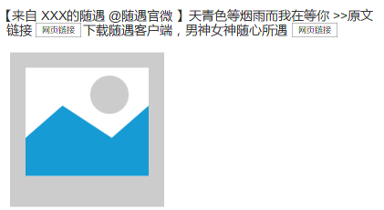

2）默认图：为1：1原图

b.朋友圈、微信朋友、QQ空间、QQ好友

1）H5页面包装默认文案：

标题：快来看看我分享的随遇

缩略图旁文案：帖子文案（无文案时为空）

2）客户端用户自主编辑框提示文案：说点什么吧

3）缩略图为被分享的照片或视频的第一帧

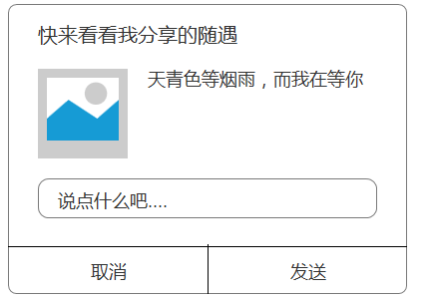（客户端）

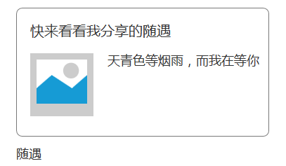（微信客户端等）

**二.H5页面内容**

该页面分为3个模块：用户基本信息、帖子详情、优质帖

1. 用户基本信息

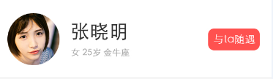

a.元素

1）用户个人信息:头像、昵称、年龄、性别、星座、

2）“与ta随遇”下载入口

b.操作

1）用户个人信息区域（包括头像）不可点击

2）点击与ta随遇，跳转至下载页面，ios跳转至app store随遇下载页面，安卓跳转到应用宝下载页面。

3）该浮层固定在上方不动

2.帖子详情

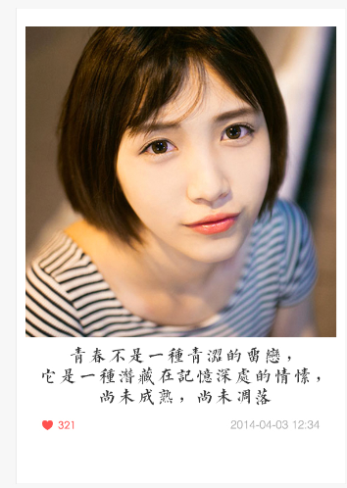

a.元素

1）拍立得照片（图片/视频+文字）,文字区域实际为图片，为了显示出app里面的特殊字体

2）赞、发帖时间

b.操作

1）点击拍立得的图片/视频，查看图片和视频的详情，同2.0处理（注：文字区域不显示）

2）文字区域、赞、时间不可点击

3）赞为0的情况：数字用“赞”字代替。

3.优质帖

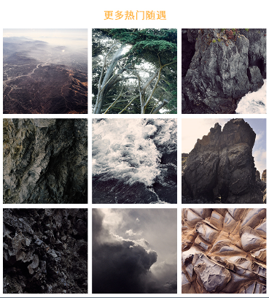

a.元素：

1）标题文案：更多热门随遇

2）元素：优秀用户的优秀帖子缩略图，9张，每行三张

b.操作

1）点击缩略图跳转到对应用户的H5页面，显示的帖子详情为该缩略图对应的帖子

**三、补充说明：**

1. 版本兼容问题：同2.0处理一样，图片视频显示均为1：1
2. 优质帖子推送：
3. 从2.0版本发布的帖子
4. 每天中午12点更换，从前一天中午12：00-当天12：00的优质帖子中随机抽取9条（考虑是否在后台由内容运营挑选）